Ekonomia Garapenaren eta Berrikuntzaren Zerbitzuaren

dirulaguntzak justifikatzeko gida

Araba Innova-Digitaliza 2024

Gida honen xedea da Araba Innova-Digitaliza 2024 laguntzaren onuradunei justifikazio dokumentazioa behar bezala betetzen laguntzea.

1. Aurkeztu behar diren agiriak:
   1. Egindako jarduketa guztien amaierako memoria, helburuen lorpen maila, gogobetetze maila, jarduketak egiteko egutegiaren betetze maila eta diruz lagun daitezkeen kontzeptuen desbideraketak zehaztuz.
   2. Kanpoko gastuen, ibilgetuko inbertsioen eta barruko gastuen taula, bai eta, hala badagokio, diruz lagundutako jardueren diru sarrerena edota finantzaketarena ere. Dirulaguntza eman dela jakinaraztean bidalitako Excel orria da.
   3. Ordainagiriak eta gainerako frogagiri baliokideak. Beste herrialde batzuetako erakundeek egindako fakturak itzulita egongo dira, ingelesez egindakoak izan ezik. Factura-e eta Ef4ktur-en estandarretara egokitu beharko da haien formatua.
   4. Eskaintza hirukoitza eta arrazoitzeko txostena hautatutako eskaintza ekonomikoki onena ez bada (izandako benetako kanpoko gastua 15.000,00 euroko mugaraino iritsi edo hura gainditzen badu eta eskabidean aurkeztu ez bada).
   5. Hala badagokio, deialdi honetan aurkeztutako jarduketa berberak egiteko eskatutako beste laguntza batzuk / beste laguntza batzuen ebazpenak, aldez aurretik aurkeztu ez badira.
   6. Egindako gastuen ordainketaren justifikazioa, tipologiaren arabera.
      1. Kanpoko gastuaren kasuan, fakturen ordainketa justifikatzeko, dagokion banku transferentzia edo merkataritzako trafiko juridikoan pareko froga balioa duen beste agiriren bat erabiliko da, baldin eta ordaintzailea eta onuraduna, zenbatekoa, ordaintzeko data eta kontzeptua zehazten badira.
2. Barneko gastua justifikatzeko, jarduketetan parte hartzen duten diruz lagundutako pertsonen dedikazio orduei buruz arduradunak egindako adierazpena aurkeztu beharko da.
   1. Erantzukizunpeko adierazpena, Arabako Foru Aldundiaren webgunean eskuragarri dagoen ereduaren araberakoa (https://e-s.araba.eus) eta bertan adierazi beharko da erantsitako fitxategiak jatorrizkoen irudi fidela direla, erakunde eskatzailearen esku daudela eta Arabako Foru Aldundiaren esku jarriko direla, hala eskatzen zaionean.
3. Aurkezteko modua:

* Justifikazio dokumentazioa bildutakoan, espedienteari erantsi behar zaio, dirulaguntzaren justifikazioa modu eraginkorragoan izapidetu ahal izateko. Espedientean jarduketa bat baino gehiago egonez gero, guztien justifikazioa batera aurkeztu behar da.
* Gastuen koadroa osorik beteta aurkeztu behar da, Excel formatuan. Formatua Araba Innova-Digitaliza dirulaguntzaren eskaeraren onespenean jasotakoa izan behar da.
  + Kanpoko gastua eta ibilgetu inbertsioa: Fakturen guztizko zenbatekoa ordainagiriekin bat datorrela egiaztatu behar da. Ordainketa bat faktura bati baino gehiagori badagokio, faktura horiek aurkeztu behar dira, nahiz eta diruz lagungarriak ez izan. Hobe da eskaeran aurkeztutako faktura bakoitzak ordainketa bakarra izatea, horrela fakturen eta horien ordainagirien guztizkoak koadratzea errazteko. Horrez gain, beste laguntza batzuen onuradun izanez gero, jarduketa horretan diruz lagundutako zenbatekoa jarri behar da dirulaguntzen zutabean.
  + Barneko gastua: Eskaeran onetsitako pertsonen nominak (eta aparteko ordainsariak) eta horien ordainagiriak aurkeztu behar dira. Ordainagiri gisa onartuko dira nominen bidalketak, baldin eta zinpeko adierazpen bat aurkezten bada nominak bidalketa horietan ordaindu direla adierazteko. RLC eta RNT ereduei dagokienez, proiektua egin den hilabeteei dagozkien dokumentuak aurkeztu behar dira, baita nominak ere.
* Bestelako laguntzak. Eskaera(k) eta horien ebazpena(k) aurkeztu behar dira. Horrez gain, Excel formatuko gastuen koadroko dirulaguntzen zutabean aurkeztutako zenbatekoak argitzeko dokumentu bat aurkeztu behar da.
* Amaierako memoria. Gehigarri gisa, aurkeztutako eskaera aldatzen duten desbideratze guztiak azaldu behar dira (aurrekontua, hornitzaileak, datak, laguntza osagarriak...).
* Eskaintza hirukoitza eta hautatutako eskaintza ekonomikoki onena ez bada, hori arrazoitzeko txostena (izandako benetako kanpoko gastua 15.000,00 euro edo gehiago bada eta eskabidean aurkeztu ez bada). Justifikazio txostena egiteko, enpresak hiru eskaintzen koadroa erabili behar du.
* Aurkeztutako fakturek informazio hau izan behar dute:
  1. Jaulkitzailearen datu guztiak (izena, helbidea, IFZ).
  2. Hartzailearen datu guztiak (izena, helbidea, IFZ, zerga oinarria, BEZa, atxikipena).
  3. *Faktura* terminoa; *faktura* hitza agertu behar da.
  4. Faktura zenbakia.
  5. Data.
  6. Kontzeptua.
  7. Zerga oinarria, BEZa, atxikipena, guztizkoa.
  8. Autonomoen fakturetan, PFEZaren atxikipena agertu behar da, edo atxikipenik ez izateko arrazoiaren azalpena erantsi behar da.
* Justifikazioan aurkeztutako fakturek jarduketak gauzatzeko epearen barruan egon behar dute, hau da, laguntza-eskaera aurkezten den egunetik 2025eko irailaren 13ra arte, egun hori barne.

Fakturak ordaintzeko epea 2025eko urriaren 24an amaituko da, egun hori barne.

1. **Arabako Foru Aldundiaren egoitza elektronikora igo behar dira dokumentuak:**

* Arlo pertsonalera joan
* Nire espedienteak
* Erantsi dokumentazioa Araba Innova - Digitaliza 2024 espedientean (justifikatzeko epea zabalik 2025eko urriaren 24ra arte).

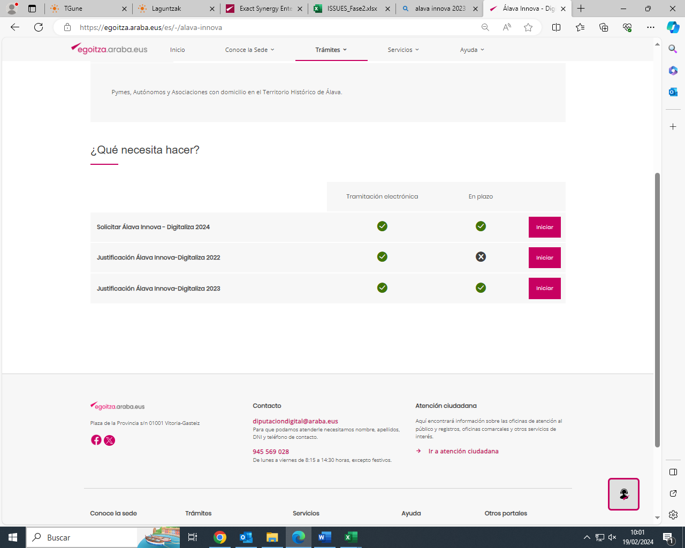

Identifikatu erantsi beharreko dokumentu bakoitza egoitzan agertzen diren dokumentu moten arabera: justifikazio eredua, justifikazioaren Excel eranskina, fakturak, ordainagiriak, etab.

Faktura edo ordainagiri bat baino gehiago aurkeztuz gero, dokumentu berean aurkeztu behar dira (bata bestearen atzetik kateatuta), edo karpeta batean, Excel formatuko gastuen taulan agertzen diren ordena berean.

Hainbat fitxategirekin egin daiteke, edo dokumentazio hori ZIP fitxategi konprimatu batean bateratuz.

Azken aukera hori hautatuz gero, dokumentuak tipologiaren arabera taldekatu beharko dira, fitxategi konprimatu berean fakturen dokumentazioa edo fakturen ordainketarena eta beste mota bateko dokumentazioa ez nahasteko, eta behar adina ZIP fitxategi igo kontuan hartuta egoitza elektronikoak dokumentazioa bidaltzerakoan dituen tamaina mugak: 10Mb fitxategi bakoitzeko eta 30Mb komunikazioko.

Adibidez, justifikazioak 30 faktura baditu, ez da gomendagarria espedienteari 30 fitxategi eranstea, bakoitza faktura batekin. Hobe da fitxategi bat eranstea, 30 fakturak biltzen dituena, edo ZIP bat, 30 fitxategiak dituena (faktura bakoitzeko bat).

* Informazio guztia erantsi ondoren, egoitzan sinatu behar da, eta egoitzaren bidez entregatutako dokumentazioaren hartu agiria jasotzen da.

1. **Nola bete Excel orria: adibideak**

Deialdi honetan, nahiz eta barneko gastuetarako dirulaguntzaren onuradun izan enpresa, ez dira bete behar "Nominak", "RLC" eta "RNT" erlaitzak, ez eta dokumentazio hori eta nominen ordainketak eta kotizazioen likidazio ordainagiriak (RLC) aurkeztu ere.

Laguntzak errazago kudeatzeko, hobe da faktura bakoitzak ordainagiri bakarra izatea, hau da, ordainagiri bat faktura bakar baten guztizkoa izatea; horrela, ez da faktura gehigarririk aurkeztu beharko eta ez da zenbait ordainketatan banatuko. Hala egin ezean, formatuak honelakoa izan behar du:

* Fakturen eta haien ordainagirien zenbatekoek bat etorri behar dute: hautatutako bi balioek (zirkulu urdinak) zenbateko bera izan behar dute.

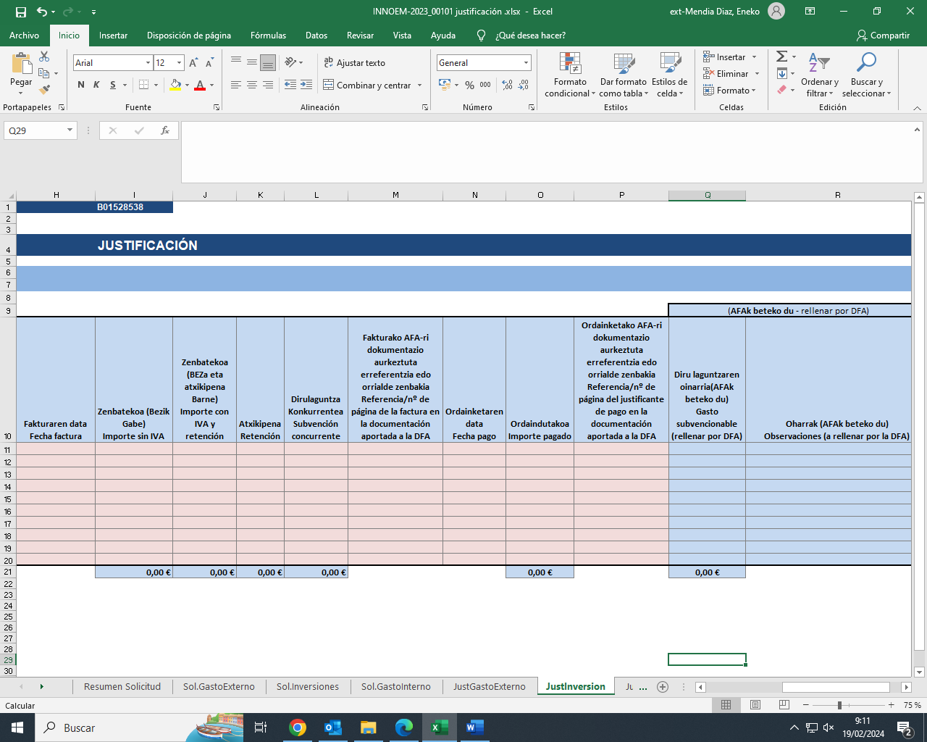

* Zenbait ordainketa dituen faktura: Adibidez: zenbateko osoa lau ordainketatan banatzen da. 4 ordainketei dagozkien 4 lerro bete behar dira. Fakturatutako eta ordaindutako zenbatekoen baturak berdina izan behar du.

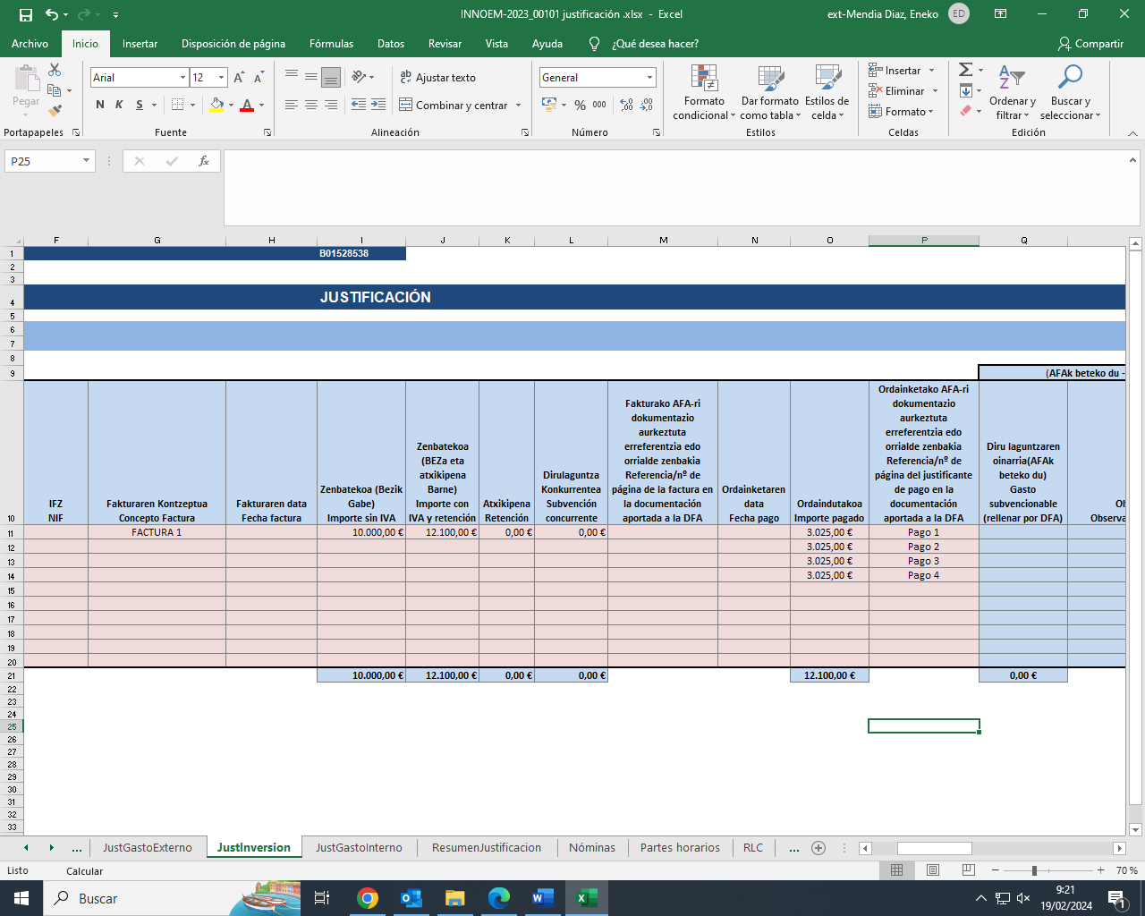

* Ordainagiri bat faktura bat baino gehiagori dagokio: Adibidez: ordaindutako zenbatekoa bi fakturari dagokie. Bi fakturei dagozkien bi lerro bete behar dira.

Ordaindutako zenbatekoaren zutabea hainbat modutan bete daiteke: ordainketaren lerro batean ordaindutako zenbatekoa jarri, eta bestean 0,00; edo lerro bakoitzean faktura bakoitzaren ordainketa jarri. Bete behar dena hau da: fakturatutako eta ordaindutako zenbatekoen baturak berdina izan behar du.

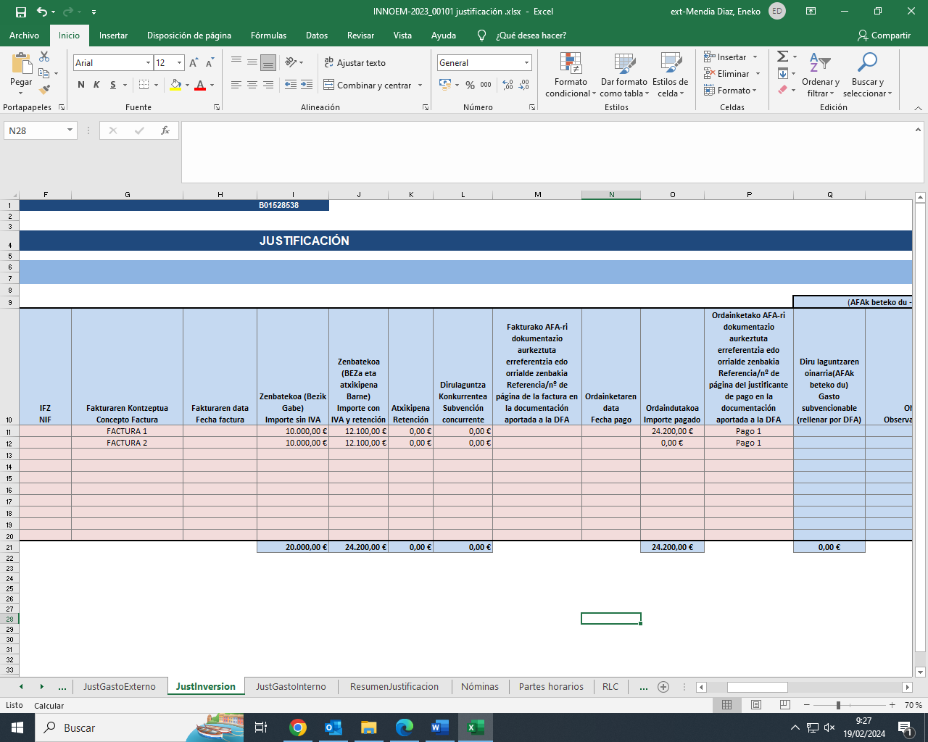

* Ordaindutako zenbatekoa fakturatutakoa baino handiagoa bada, fakturak erantsi behar dira; hain zuzen, proiektukoak izan ez arren, fakturatutako eta ordaindutako zenbatekoa koadratuko dutenak. Adibidez, kasu honetan 1. ordainketa proiektuko 1. faktura baino handiagoa bada, 2. faktura erantsi beharko litzateke, nahiz eta ez izan proiektukoa, fakturatutako eta ordaindutako zenbatekoen batura osoa berdina izan dadin. Argi uzteko 2. faktura ez dela proiektukoa, faktura horretako "Zenbatekoa (BEZik gabe)" atalean, zenbateko horren lekuan 0,00 € jarri behar da.